

一种基于小型无人机的道路交通巡检系统

申请号： | CN201420679161.3
申请日： | 20141113
申请（专利权）人： | [深圳大学]
地址： | 广东省深圳市南山区南海大道3688号
发明人： | [程涛, 翁松伟, 陈海雄, 李嘉俊, 赖斯聪, 朱诚]
主分类号： | G08G1/01
公开（公告）号： | CN204166693U
公开（公告）日： | 20150218
代理机构： | 深圳市恒申知识产权事务所（普通合伙）
代理人： | [陈健]
www.patexplorer.com
（19）中华人民共和国国家知识产权局

（12）实用新型专利
（10）授权公告号 CN204166693U
（45）授权公告日 20150218

（21）申请号 CN201420679161.3

（22）申请日 20141113

（73）专利权人 [深圳大学]

地址 广东省深圳市南山区南海大道3688号

（72）发明人 [程涛, 翁松伟, 陈海雄, 李嘉俊, 赖斯聪, 朱诚]

（74）专利代理机构 深圳市恒申知识产权事务所（普通合伙）

代理人 [陈健]
（54）实用新型名称  一种基于小型无人机的道路交通巡检系统 | 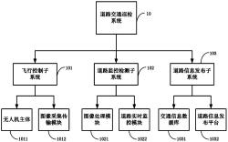
（57）摘要
本实用新型提供了一种基于小型无人机的道路交通巡检系统，该道路交通巡检系统包括飞行控制子系统、道路监控检测子系统和道路信息发布子系统；飞行控制子系统将各段道路的交通情况进行实时拍摄，并将拍摄到的图像发送到道路监控检测子系统；道路监控检测子系统将接收到的图像进行处理，得到道路的交通状况数据和处理后的图像，并将处理后的图像实时显示；道路信息发布子系统接收道路监控检测子系统分析出的交通状况数据，将交通状况数据存入历史数据库并发送到相关的部门和/或信息平台。所述的系统不仅可以灵活、高效地对道路交通状况进行实时全方面地监控，并能根据拍摄到的图像得到相应的交通状况数据，同时还提高了道路的安全水平。

权 利 要 求 书
1.一种基于小型无人机的道路交通巡检系统，其特征在于，包括飞行控制 子系统、道路监控检测子系统和道路信息发布子系统；
所述飞行控制子系统将无人机飞行经过的路段的交通情况进行实时拍摄， 并将拍摄到的图像发送到道路监控检测子系统；
所述道路监控检测子系统将接收到的所述图像进行处理，得到道路的交通 状况数据和处理后的图像，并将处理后的图像实时显示；
所述道路信息发布子系统接收道路监控检测子系统分析出的交通状况数 据，将所述交通状况数据存入历史数据库并发送到相关的部门和/或信息平台。
2.根据权利要求1所述的道路交通巡检系统，其特征在于，所述飞行控制 子系统包括支持自定义巡检目标路段的无人机主体和图像采集传输模块；
所述图像采集传输模块置于所述无人机主体上，将无人机主体所飞往的道 路交通状况进行实时拍摄，并将拍摄到的图像进行传输。
3.根据权利要求2所述的道路交通巡检系统，其特征在于，所述飞行控制 子系统可工作于交通巡检模式和险性应急模式；所述飞行控制子系统还包括交 通指示灯和警报器，所述交通指示灯和所述警报器均固定在无人机主体上；
所述交通巡检模式下，无人机主体根据指定的巡航路线监控道路的交通状 况，所述图像采集传输模块将采集到的图像实时传输到道路监控检测子系统；
所述险性应急模式下，无人机主体根据接收到的指令飞往事故路段，所述 图像采集传输模块进行现场拍摄并将拍摄到的现场图像实时传输到道路监控检 测子系统，然后，所述无人机主体飞往事故路段的道路入口，通过所述交通指 示灯和所述警报器执行车辆安全引导。
4.根据权利要求1所述的道路交通巡检系统，其特征在于，所述道路监控 检测子系统包括图像处理模块和道路实时监控模块；
所述图像处理模块将拍摄到的图像进行清晰度处理，并根据处理后的图像 计算出交通状况数据中的车辆平均速度和车流量；
所述道路实时监控模块，用于进行道路状况实时监控及录制，对交通状况 数据进行监测并根据交通状况数据计算出道路服务水平等级；
所述道路信息发布子系统包括交通信息数据库和道路信息发布平台；
所述交通信息数据库将从所述道路监控检测子系统获取到的不同时段不同 路段的交通状况数据进行存储；
所述道路信息发布平台将交通状况数据、道路服务水平等级的交通信息进 行发布，并根据道路服务水平等级进行相应的交通诱导。
5.根据权利要求2所述的道路交通巡检系统，其特征在于，所述图像采集 传输模块包括航拍摄像头、三轴无刷云台、减震装置和无线传输芯片；所述航 拍摄像头固定于所述三轴无刷云台上，所述三轴无刷云台通过减震装置挂设于 所述无人机主体上；所述无线传输芯片将所述航拍摄像头拍摄到的图像进行无 线传输。

说 明 书
一种基于小型无人机的道路交通巡检系统
技术领域
本实用新型涉及交通管理技术，尤其涉及一种基于小型无人机的道路交通 巡检系统。
背景技术
随着社会经济飞速发展，人们生活水平日益提高，车辆的数量急剧增加， 造成了如今时常出现拥挤、堵塞、车祸等道路问题。为解决此类问题，使道路 交通更通畅，需要进行有效交通诱导。关于这点，国内外学者和专家都进行了 大量的研究。
现有的道路交通信息检测方法分为固定型检测技术和移动型检测技术。固 定型检测技术主要有感应线圈检测器、地磁检测器、微波检测器、超声波检测 器、红外线检测器和视频车辆检测器。感应线圈检测器的感应器为一组通有一 定工作电流的环形感应线圈，当车辆进入环形感应线圈所形成的磁场时，引起 电路中调谐电流的频率或相位产生变化，检测处理单元通过对频率或相位变化 的响应，得出一个检测到车辆的输出信号。感应线圈检测器可直接提供车辆出 现、车辆通过、车辆计数及车道占有率等交通流信息。但感应线圈检测器安装 过程对可靠性和寿命影响很大，安装或维修需中断交通，影响路面寿命，易被 重型车辆、路面修理等损坏。地磁检测器不能检测静止或低速的车辆，且容易 漏测紧跟车辆，材料易老化，灵敏度也在逐年降低。微波检测器道路具有铁质 的分隔带时，或路侧有障碍物时检测精度会下降，检测器安装条件要求较高， 侧向安装时需要后置距离，且测速精度低。超声波检测器检测精度不高，探头 下方通过的非车辆也会产生反射波，会造成误检，且抗干扰能力差，易受环境 影响。红外线检测器性能随环境温度和气流影响而降低，易受车辆本身热源的 影响，抗噪声能力弱，检测精度不高。由上述可知，传统的视频车辆检测器覆 盖范围有限，且存在监控盲区。移动型检测技术目前有浮动车法和探测车法等。 浮动车法浮动车覆盖有限，且GPS定位会影响其检测效果，采集信息误差较大。 探测车法则由于手机精度不高，常常会出现一些坏点数据影响交通信息的精度。
综上所述，传统的固定型检测技术和移动型检测技术都具有一定的局限性， 已不能满足现在道路交通的需求，需要一项更高效、灵活的技术来进行道路交 通信息的检测。
实用新型内容
本实用新型所要解决的技术问题在于提供一种基于小型无人机的道路交通 巡检系统，旨在解决现有的交通巡检设备巡检效率低、灵活性差的问题。
本实用新型是这样实现的，一种基于小型无人机的道路交通巡检系统，包 括飞行控制子系统、道路监控检测子系统和道路信息发布子系统；
所述飞行控制子系统将无人机飞行经过的路段的交通情况进行实时拍摄， 并将拍摄到的图像发送到道路监控检测子系统；
所述道路监控检测子系统将接收到的所述图像进行处理，得到道路的交通 状况数据和处理后的图像，并将处理后的图像实时显示；
所述道路信息发布子系统接收道路监控检测子系统分析出的交通状况数 据，将所述交通状况数据存入历史数据库并发送到相关的部门和/或信息平台。
进一步地，所述飞行控制子系统包括支持自定义巡检目标路段的无人机主 体和图像采集传输模块；
所述图像采集传输模块置于所述无人机主体上，将无人机主体所飞往的道 路交通状况进行实时拍摄，并将拍摄到的图像进行传输。
进一步地，所述飞行控制子系统可工作于交通巡检模式和险性应急模式； 所述飞行控制子系统还包括交通指示灯和警报器，所述交通指示灯和所述警报 器均固定在无人机主体上；
所述交通巡检模式下，无人机主体根据指定的巡航路线监控道路的交通状 况，所述图像采集传输模块将采集到的图像实时传输到道路监控检测子系统；
所述险性应急模式下，无人机主体根据接收到的指令飞往事故路段，所述 图像采集传输模块进行现场拍摄并将拍摄到的现场图像实时传输到道路监控检 测子系统，然后，所述无人机主体飞往事故路段的道路入口，通过所述交通指 示灯和所述警报器执行车辆安全引导。
进一步地，所述道路监控检测子系统包括图像处理模块和道路实时监控模 块；
所述图像处理模块将拍摄到的图像进行清晰度处理，并根据处理后的图像 计算出交通状况数据中的车辆平均速度和车流量；
所述道路实时监控模块，用于进行道路状况实时监控及录制，对交通状况 数据进行监测并根据交通状况数据计算出道路服务水平等级；
所述道路信息发布子系统包括交通信息数据库和道路信息发布平台；
所述交通信息数据库将从所述道路监控检测子系统获取到的不同时段不同 路段的交通状况数据进行存储；
所述道路信息发布平台将交通状况数据、道路服务水平等级的交通信息进 行发布，并根据道路服务水平等级进行相应的交通诱导。
进一步地，所述图像采集传输模块包括航拍摄像头、三轴无刷云台、减震 装置和无线传输芯片；所述航拍摄像头固定于所述三轴无刷云台上，所述三轴 无刷云台通过减震装置挂设于所述无人机主体上；所述无线传输芯片将所述航 拍摄像头拍摄到的图像进行无线传输。
本实用新型与现有技术相比，有益效果在于：所述小型无人机的道路交通 巡检系统采用飞行控制子系统对道路的交通状况进行巡查、拍摄并将拍摄到的 图像回传到道路监控检测子系统，由道路监控检测子系统对图像进行处理得到 交通状况数据，并由道路信息发布子系统将交通状况数据进行实时发布。采用 飞行控制子系统结合道路监控检测子系统和道路信息发布子系统不仅可以灵 活、高效地对道路交通状况进行实时全方面地监控，并能根据拍摄到的图像得 到相应的交通状况数据，比传统的方法获取的信息更精确、快速，同时还提高 了道路的安全水平。
附图说明
图1是本实用新型基于小型无人机的道路交通巡检系统的结构示意图；
图2是图像采集传输模块的工作原理图；
图3是基于小型无人机的道路交通巡检方法的流程图。
具体实施方式
为了使本实用新型的目的、技术方案及优点更加清楚明白，以下结合附图 及实施例，对本实用新型进行进一步详细说明。应当理解，此处所描述的具体 实施例仅仅用以解释本实用新型，并不用于限定本实用新型。
本实用新型以小型四旋翼无人机为载体，搭载成像设备应对突发道路状况 执行智能化、快速、灵活、高效的道路监控和巡检作业，提高道路安全水平， 并通过远距离无线传输将实时图像数据回传，在地面终端进行影像数据处理， 得出多种道路交通信息。为交通管理部门、市民提供实时可靠的交通信息，且 在道路交通拥堵研判、交通事故先期处置等方面作用明显。
结合图1、图2所示，为本实用新型一较佳的实施例，一种基于小型无人机 的道路交通巡检系统，包括飞行控制子系统101、道路监控检测子系统102和道 路信息发布子系统103。飞行控制子系统101将无人机飞行经过的路段的交通情 况进行实时拍摄，并将拍摄到的图像发送到道路监控检测子系统102。道路监控 检测子系统102将接收到的图像进行处理，得到道路的交通状况数据和处理后 的图像，并将处理后的图像实时显示。道路信息发布子系统103接收道路监控 检测子系统102分析出的交通状况数据，将交通状况数据存入历史数据库并发 送到相关的部门和/或信息平台。
飞行控制子系统101包括支持自定义巡检目标路段的无人机主体1011和图 像采集传输模块1012。无人机主体1011能根据临时要求或指定的路段飞往需要 进行交通巡检的道路或有险性发生的道路。图像采集传输模块1012置于无人机 主体1011上，将无人机主体1011所飞往的道路交通状况进行实时拍摄，并将 拍摄到的图像进行传输。
无人机主体1011可以选用四旋翼无人机，四旋翼无人机是一种具有四个螺 旋桨且螺旋桨呈十字形交叉的小型飞行器，具有机动灵活、操作简便、成本低 等优势。通过装载各类传感器、图像采集传输设备及“电子交警”设备，既可 实现对道路交通状况的实时监测，也可充当空中电子交警。四旋翼无人机主体 由机架、无刷电机、电子调速器、螺旋桨、飞行控制器、惯性测量传感器、GPS、 无线接收机、大容量锂电池组成。四旋翼无人机的飞行范围在地面上的控制平 台的地图上规划出飞行路径，通过发射机以波特率19200、2.4GHz、数据位8 来发送出各种指令，经过数据传输模块与无人机进行信息交互，完成无人机的 自主路径规划巡航。同时，控制平台可以得到无人机高度、经纬度、电量等信 息，实时了解无人机飞行情况，从而确定切换何种飞行模式。相比于现代道路 交通监控系统的传统摄像头，小型四旋翼无人机具有灵活性高、巡检范围广的 优点，可拍摄到道路交通全方位的实时图像，防止拍摄出现盲区。与大型直升 飞机巡检相比较，本实用新型的小型四旋翼无人机具有成本低、操控简便、维 修容易等特点，更适合应用于获取发生严重险情的道路信息。
飞行控制子系统101的工作模式包括交通巡检模式和险性应急模式。飞行 控制子系统101还包括均固定在无人机主体上的交通指示灯和警报器。在交通 巡检模式下，无人机主体1011根据指定的巡航路线监控道路的交通状况，图像 采集传输模块1012将采集到的图像实时传输到道路监控检测子系统102，在道 路监控检测子系统102中得到道路交通状况数据和道路服务水平等级，再整合 出交通诱导信息，道路信息发布子系统103将交通状况数据、道路服务水平等 级及交通诱导信息及时反馈，以达到提高道路安全水平、车流量诱导等效果。 在险性应急模式下，无人机主体1011根据接收到的指令快速飞往事故路段，定 点监控事故现场，能将现场情况一览无余，同时能够准确记录事故现场的环境、 车辆的相对位置、车辆和道路设施的损失情况。图像采集传输模块1012将拍摄 到的现场图像实时传输到道路监控检测子系统102。然后，无人机主体1011飞 往事故路段的道路入口，通过交通指示灯和警报器现场发出道路指示信息，协 助交通部门对事故路段的车辆进行安全引导。在事故路段入口处，无人机主体 1011显示交通指示灯、发出警报声，提醒入口处车辆缓慢前进或绕道行驶，避 免事故路段过分拥堵，保障救援工作有序进行。利用无人机主体1011能快速响 应、在空中机动灵活不受道路交通拥堵的影响和操作简便等特点，协助交警对 道路的指挥工作，疏导车辆，达到提高道路安全水平的效果。
图像采集传输模块1012包括成像设备、三轴无刷云台、减震装置和无线传 输芯片。成像设备优选采用航拍摄像头。航拍摄像头固定于三轴无刷云台上， 三轴无刷云台通过减震装置挂设于无人机主体底部。三轴无刷云台可以结合三 轴陀螺仪、IMU反馈系统和高速直驱无刷电机，这样能保证所采集的道路图像 具有稳定的视觉效果，消除由于机体震动导致的影像画面水波纹，为图像处理 提供高质量的画面。通过控制三轴无刷云台可以转动调整拍摄角度，结合无线 传输芯片的图像传输功能，对交通道路进行灵活监控。图像采集传输模块1012 的工作原理如图2所示。无线传输芯片将航拍摄像头拍摄到的图像进行无线传 输到地面上的图像处理模块。
道路监控检测子系统102是整个道路巡检系统的核心部分，基于机器视觉 的道路交通监测系统，具备道路状况实时监控及录制、交通状况数据的监测、 道路服务水平评级等功能，其包括图像处理模块1021和道路实时监控模块1022。 图像处理模块1021将拍摄到的图像进行清晰度处理，并根据处理后的图像计算 出交通状况数据中的车辆平均速度和车流量。道路实时监控模块1022，用于进 行道路状况实时监控及录制，对交通状况数据进行监测并根据交通状况数据计 算出道路服务水平等级。图像处理模块1021能对实时传回的图像进行处理，得 出车辆时速、道路的流量、平均交通量、道路服务水平等重要交通参数，比传 统的人工检测获取信息更精确、快速。
道路信息发布子系统103包括交通信息数据库1031和道路信息发布平台 1032。交通信息数据库1031将从道路监控检测子系统102获取到的不同时段不 同路段的交通状况数据进行存储。道路信息发布平台1032将交通状况数据、道 路服务水平等级的交通信息进行发布，并根据道路服务水平等级进行相应的交 通诱导。
如图3所示，一种基于小型无人机的道路交通巡检方法，包括以下步骤： 步骤A、飞行控制子系统将无人机飞行经过的路段的交通情况进行实时拍摄， 并将拍摄到的图像发送到道路监控检测子系统。步骤B、道路监控检测子系统将 接收到的图像进行处理，得到道路的交通状况数据和处理后的图像，并将处理 后的图像进行实时显示。步骤C、将道路监控检测子系统分析出的交通状况数据 存入历史数据库并发送到相关的部门和/或信息平台。
飞行控制子系统101包括无人机主体1011、图像采集传输模块1012、交通 指示灯和警报器。步骤A至少包括以下步骤中的一个：步骤A01、无人机主体 1011根据指定的巡航路线监控道路的交通状况，图像采集传输模块1012将无人 机主体1011经过的道路的交通状况进行拍摄，并将采集到的图像实时传输到道 路监控检测子系统102。步骤A02、无人机主体1011根据接收到的指令飞往事 故路段，图像采集传输模块1012进行现场拍摄并将拍摄到的现场图像实时传输 到道路监控检测子系统102，然后，无人机主体1011飞往事故路段的道路入口， 使用交通指示灯和警报器执行车辆安全引导。
步骤B具体包括以下步骤：步骤B01，将拍摄到的图像进行清晰度处理， 并根据处理后的图像计算出交通状况数据中的车辆平均速度和车流量。步骤 B02，实时监控及录制处理后的图像，并根据交通状况数据计算出道路服务水平 等级。道路服务水平等级一般分为畅行、一般、拥堵和堵塞四种等级，主要用 于对道路的堵塞程度进行分级判断。
步骤B01具体包括以下步骤：步骤B011，当道路交通巡检系统处理处于比 较恶劣的工作环境下时，比如，大雾、光线条件较差时，拍摄到的图像不清晰， 则可以采用直方图均衡化的方法将拍摄到的图像进行图像增强，并使用累积函 数对灰度值进行调整，将调整后的图像进行非线性拉伸，重新分配图像像素值， 使一定灰度范围内的像素数量大致相同，以增强图像的局部对比度，实现单通 道图像增强。步骤B012，在检测线上采用图像帧差方法来检测车辆，在每个车 道上设置一条平行于道路的一条检测线，每条检测线为3个像素宽，利用车辆 通过检测线时灰度值的变化来得到车辆计数。并根据车辆通过检测线的时间及 检测线之间的距离来计算车辆速度和根据一定时间内所有车辆经过的行驶速度 和车辆数得到车辆平均速度和车流量。由于检测线可以灵活设置，故在一般情 况下，可以将检测线针对背景进行灰度值获取，得到背景的灰度值，如果有需 要，还可以利用平均值或直方图法进行前景检测。在图像预处理阶段，当拍摄 到的图像不够理想时，还需要进行图像增强等处理。
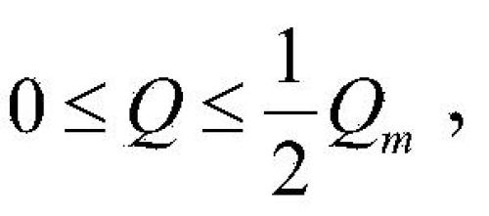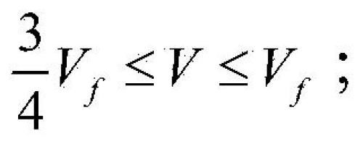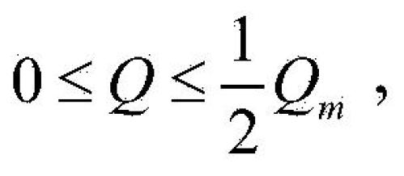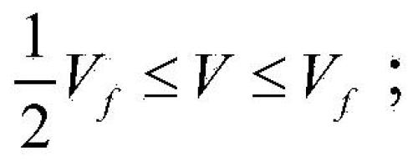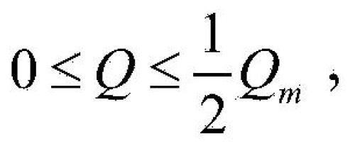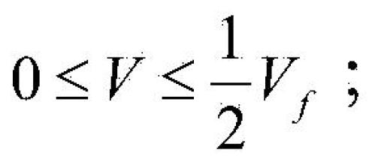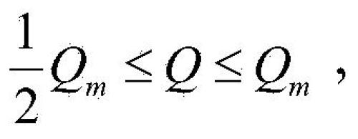步骤B02具体包括以下步骤：道路服务水平等级由道路的交通状况数据和 道路本身的通行能力决定。道路的交通状况数据主要由道路交通量及道路交通 平均速度所决定，道路可能通行能力主要是由城市的人口、城市规模、道路等 级、车道数及车道宽所决定。根据公式Q＝KV计算出平均车流量，其中，Q为 平均车流量(辆/h)，V为区间平均速度(km/h)，K为车流密度(辆/km)， 在已经获取相应路段道路的交通状况数据的基础上，结合道路的极大流量Qm和 畅行速度Vf，将Q和Qm、V和Vf分别进行对比，首先判断出是否符合畅行与 堵塞的范围，然后再判断是否符合一般与拥堵的范围，得到道路服务水平等级。 一般情况下，畅行等级下交通流量的数据符合平均速度符合 一般等级下交通流量的数据符合平均速度符合 拥堵等级下交通流量的数据符合平均速度符合 堵塞等级下交通流量的数据符合平均速度符合 <math> <mrow> <mn>0</mn> <mo>&le;</mo> <mi>V</mi> <mo>&le;</mo> <mfrac> <mn>1</mn> <mn>4</mn> </mfrac> <msub> <mi>V</mi> <mi>f</mi> </msub> <mo>.</mo> </mrow> </math>
步骤C具体包括以下步骤：步骤C01，将从所述道路监控检测子系统获取 到的不同时段不同路段的交通状况数据进行存储。步骤C02，将交通状况数据、 道路服务水平等级的交通信息通过交通部门、微信平台、微博平台等进行发布， 并根据道路服务水平等级进行相应的交通诱导。
以小型无人机为载体，搭载成像设备可以应对突发道路状况执行智能化、 快速、灵活、高效的道路监控、巡检作业，提高道路安全水平，再通过远距离 无线实时影像数据回传，在地面终端进行影像数据处理，得出车辆时速、道路 的流量、平均交通量、道路服务水平等重要交通状况数据，为交通管理部门、 市民提供实时可靠的路面信息，解决常规巡检手段低效、成本高、灵活性差等 问题。本实用新型道路交通巡检系统在道路交通拥堵判断、交通事故先期处置 等方面作用明显，可以实现对道路交通快速巡检，自主判定，反馈指挥的功能。
以上所述仅为本实用新型的较佳实施例而已，并不用以限制本实用新型， 凡在本实用新型的精神和原则之内所作的任何修改、等同替换和改进等，均应 包含在本实用新型的保护范围之内。

说 明 书 附 图
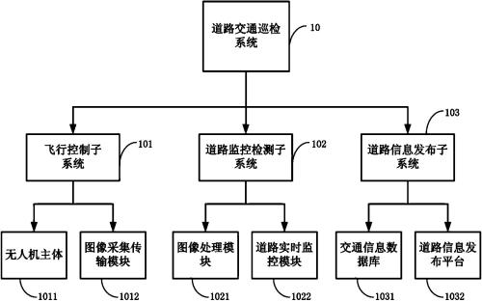
图1
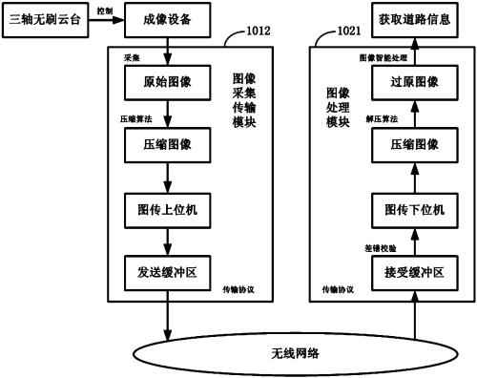
图2
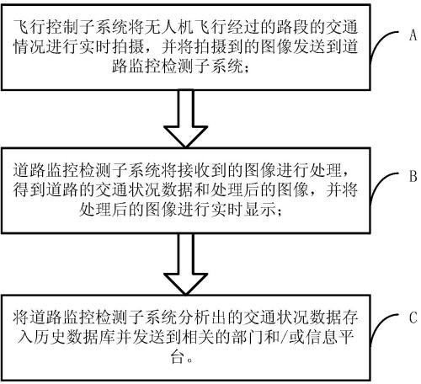
图3

